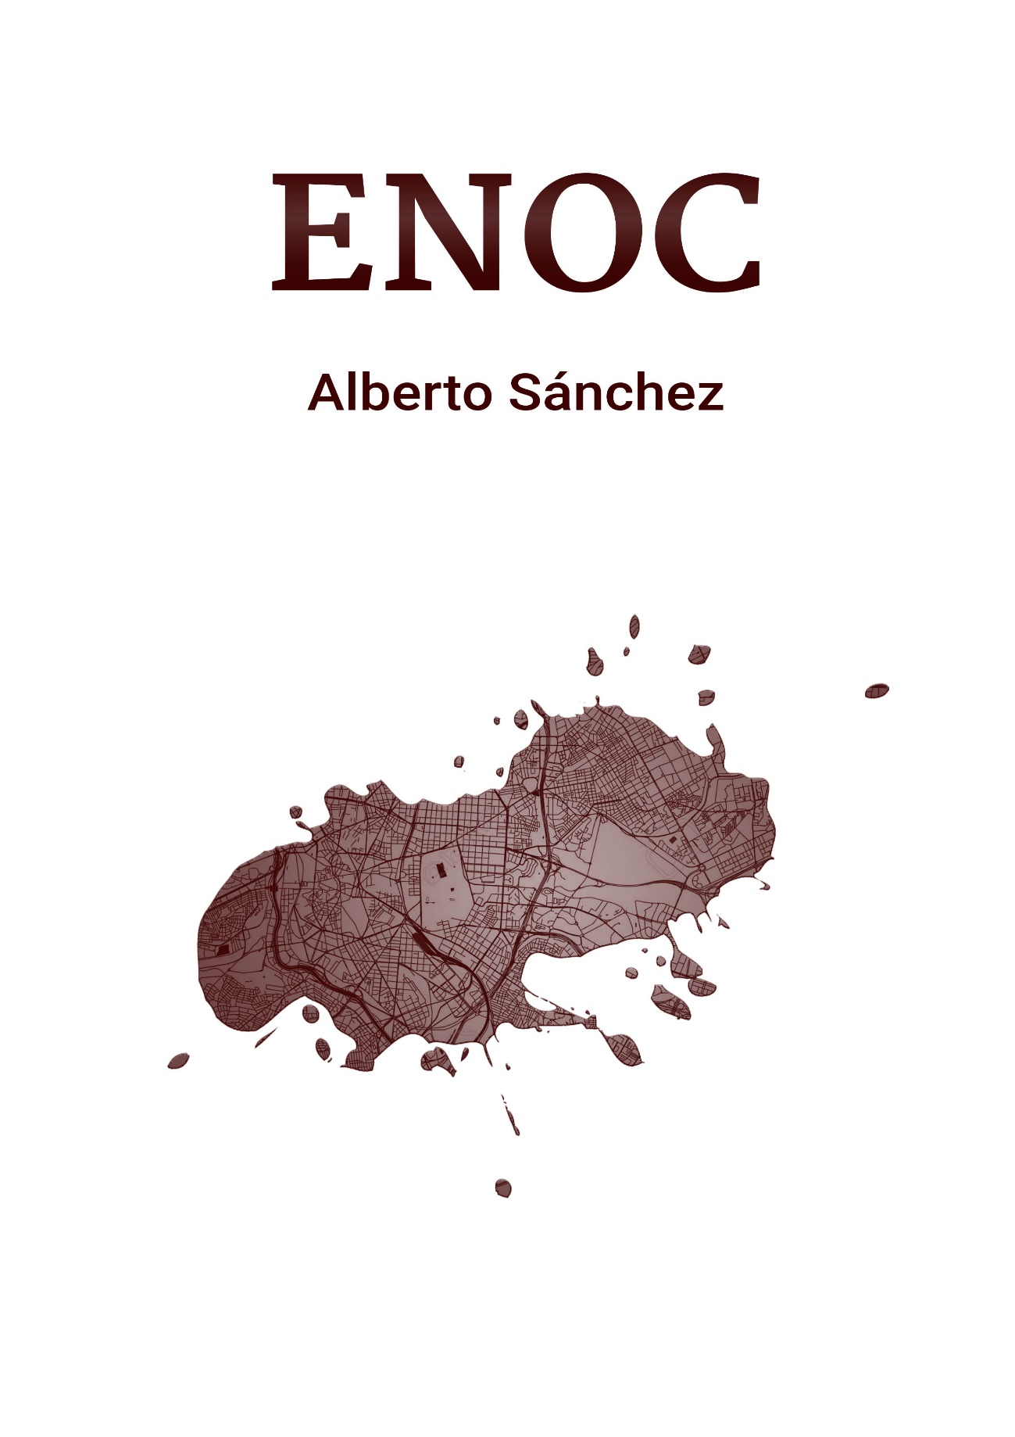
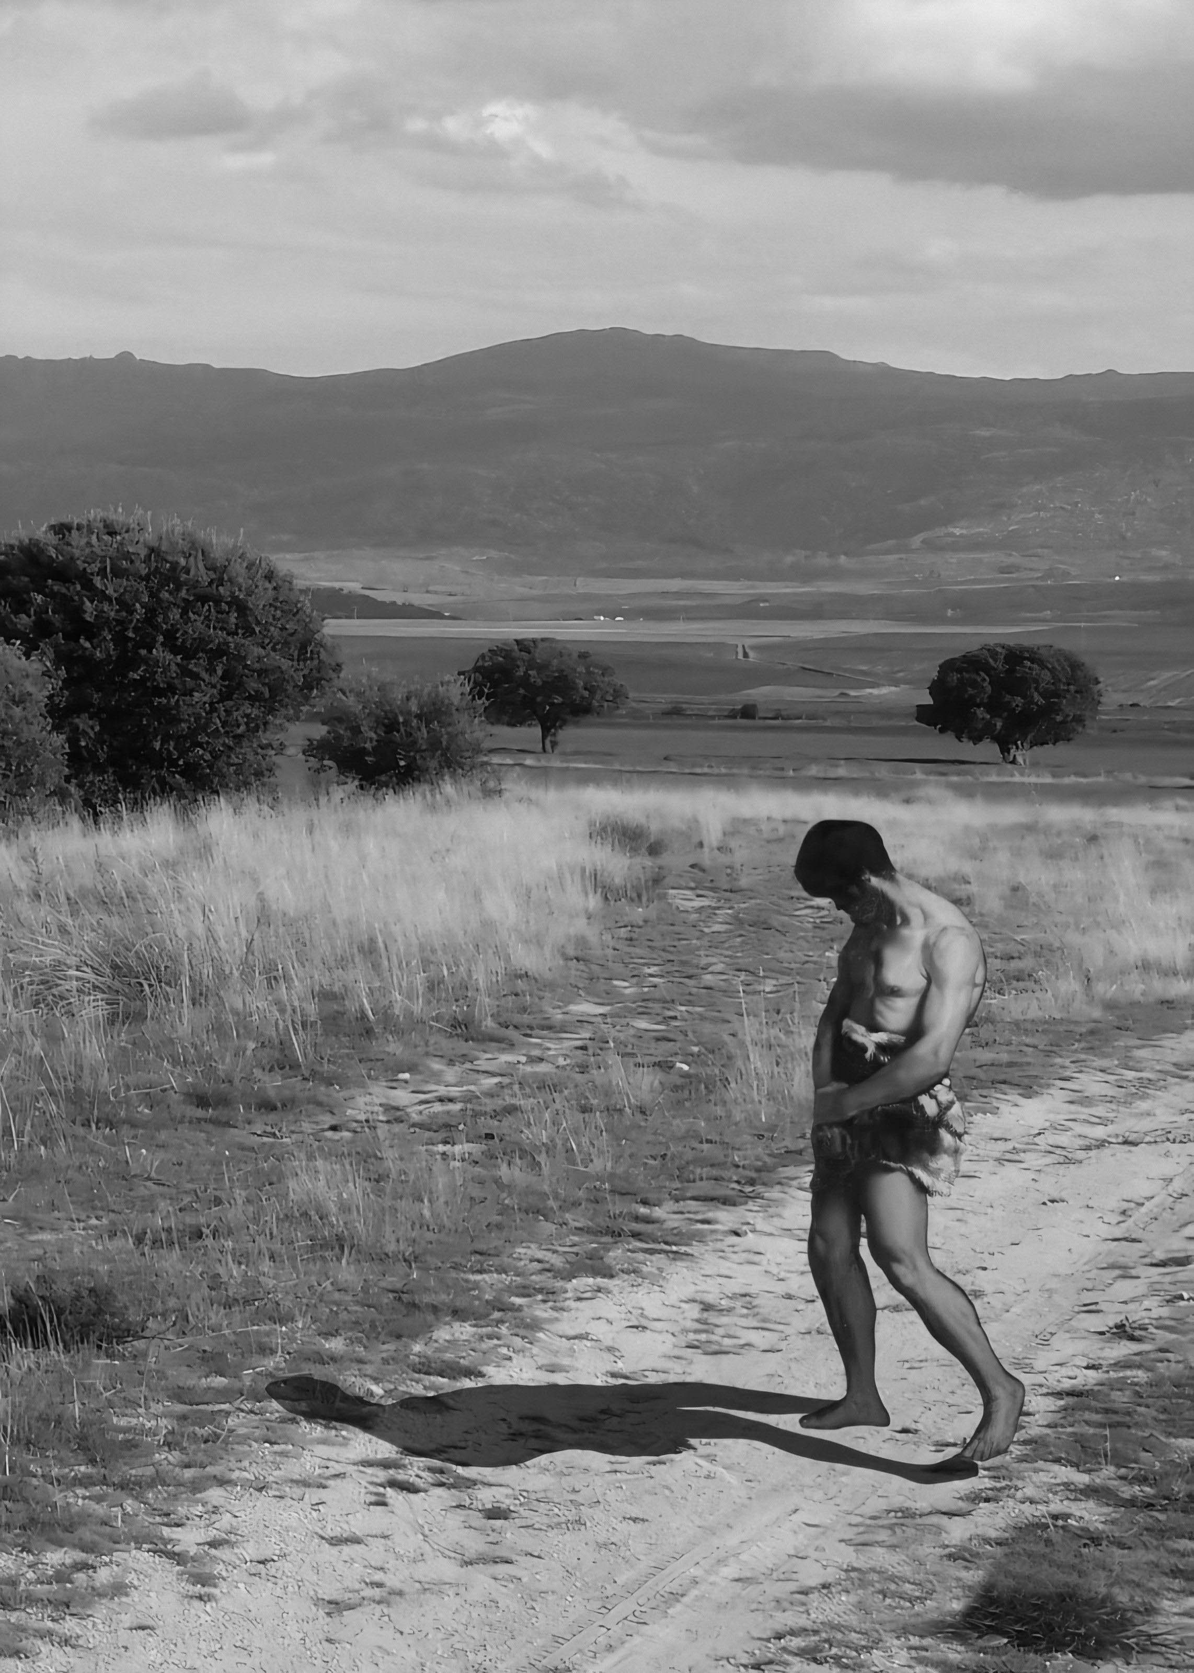
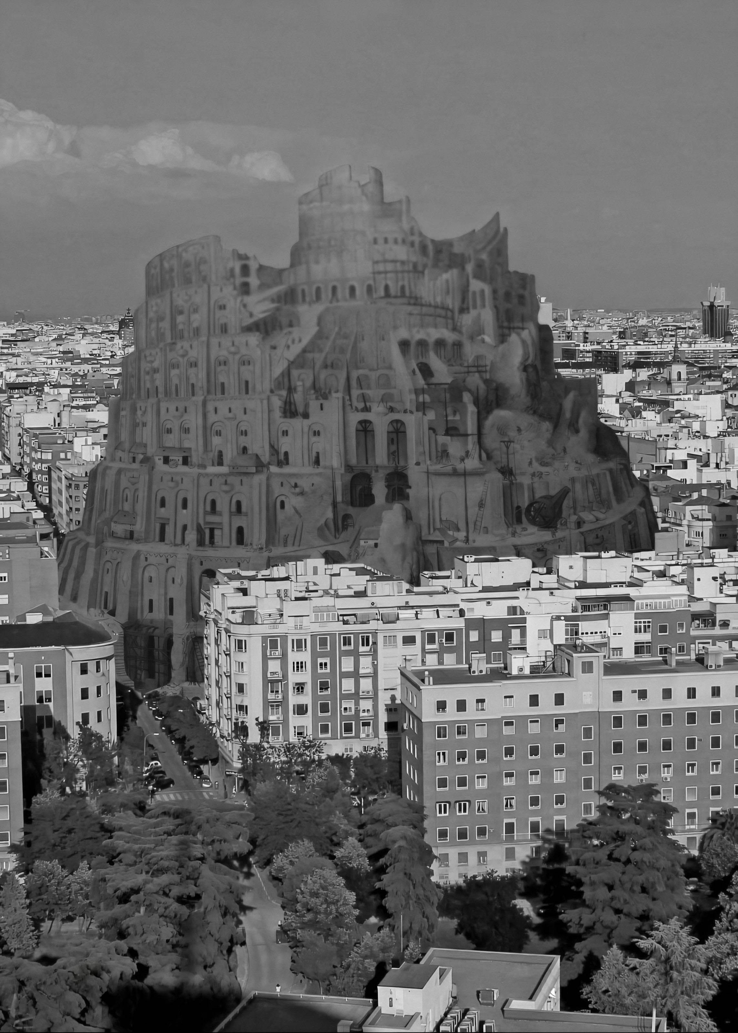
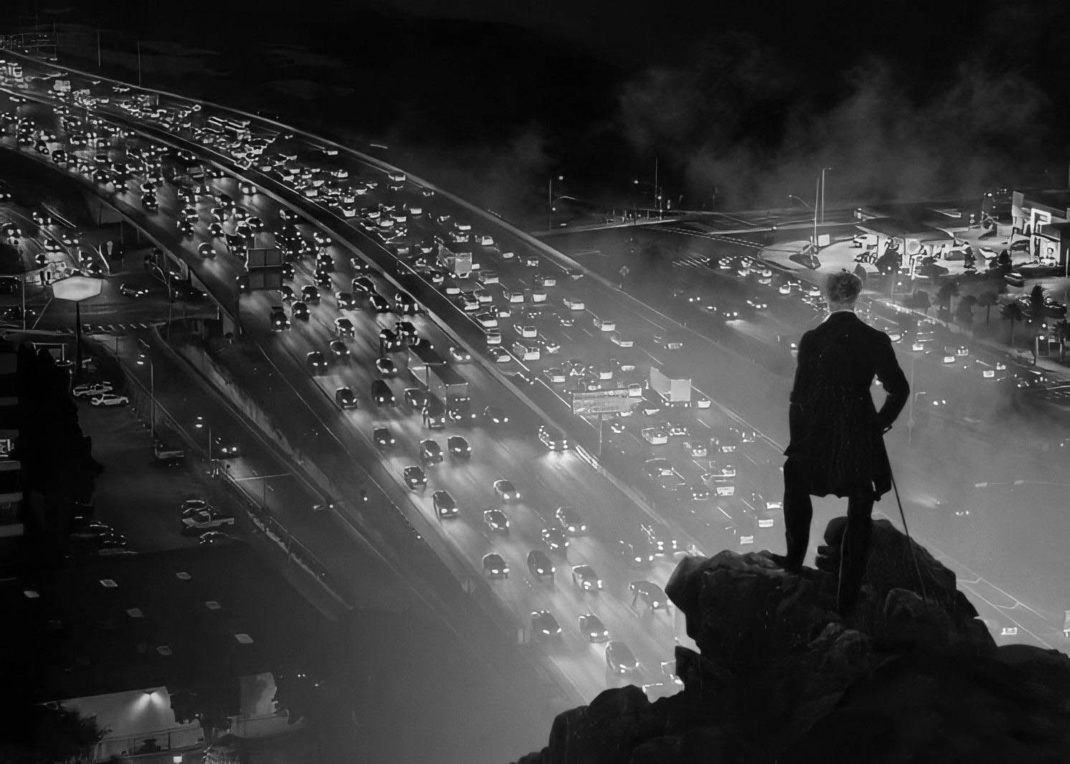
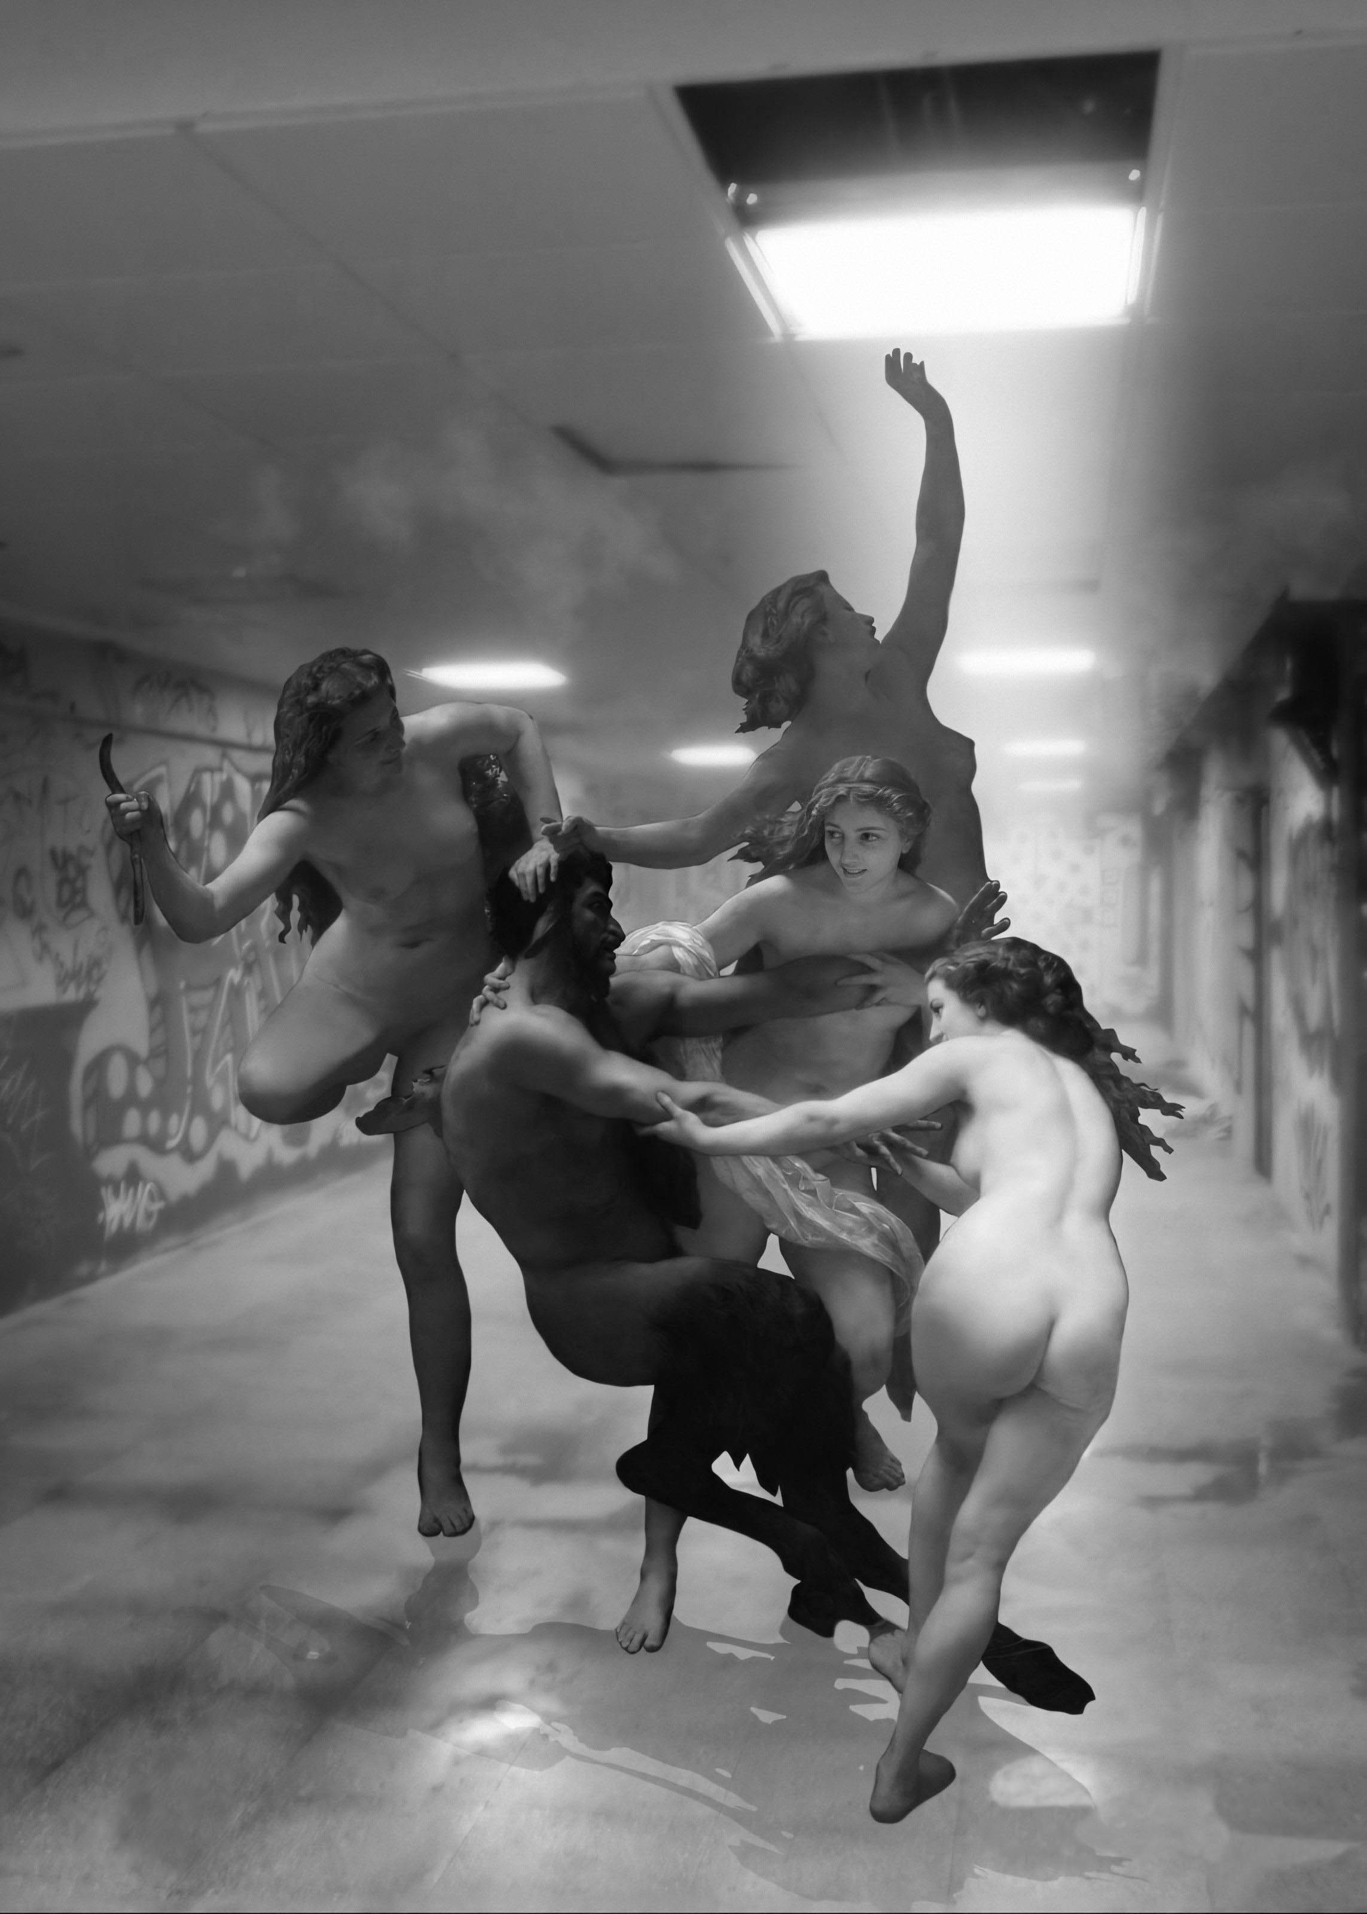
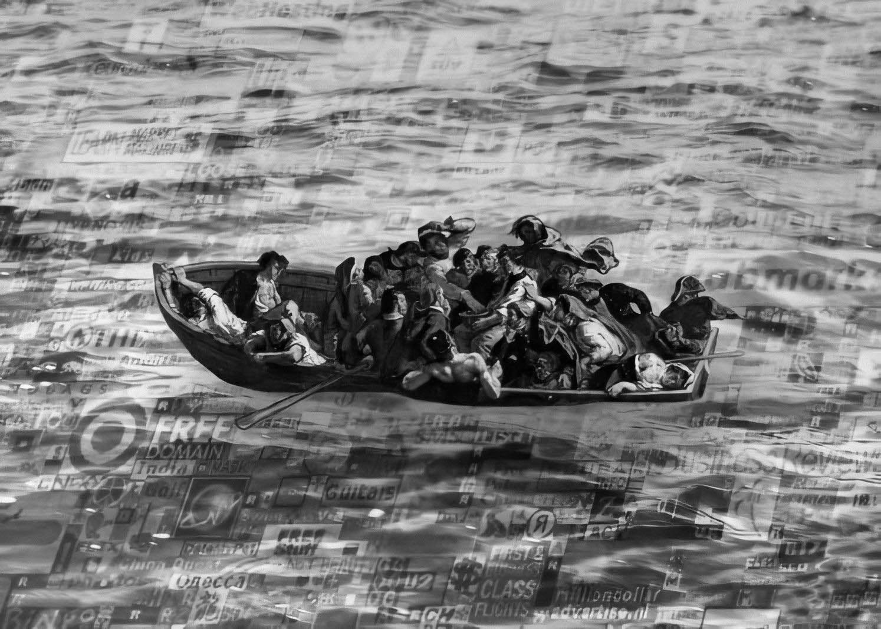
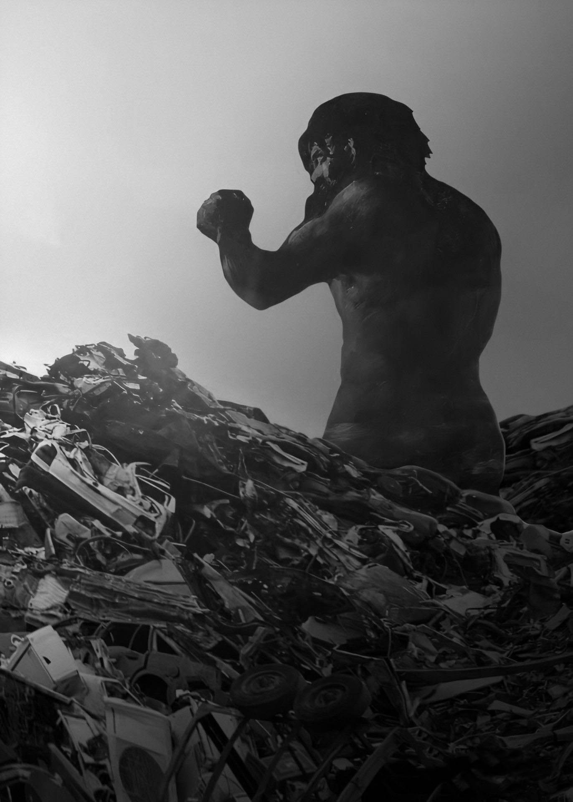
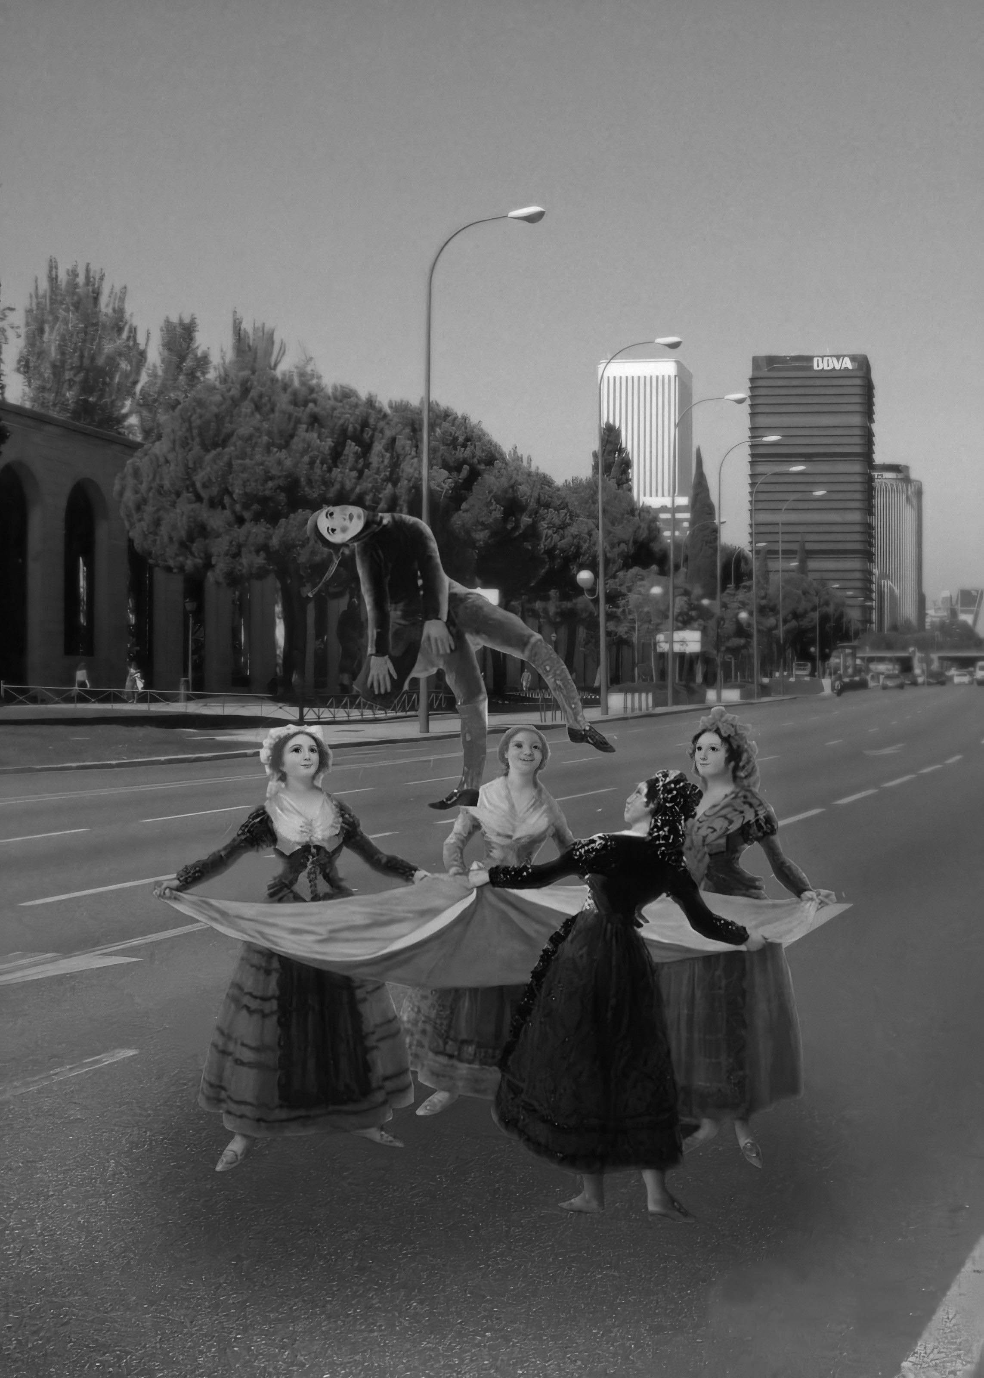
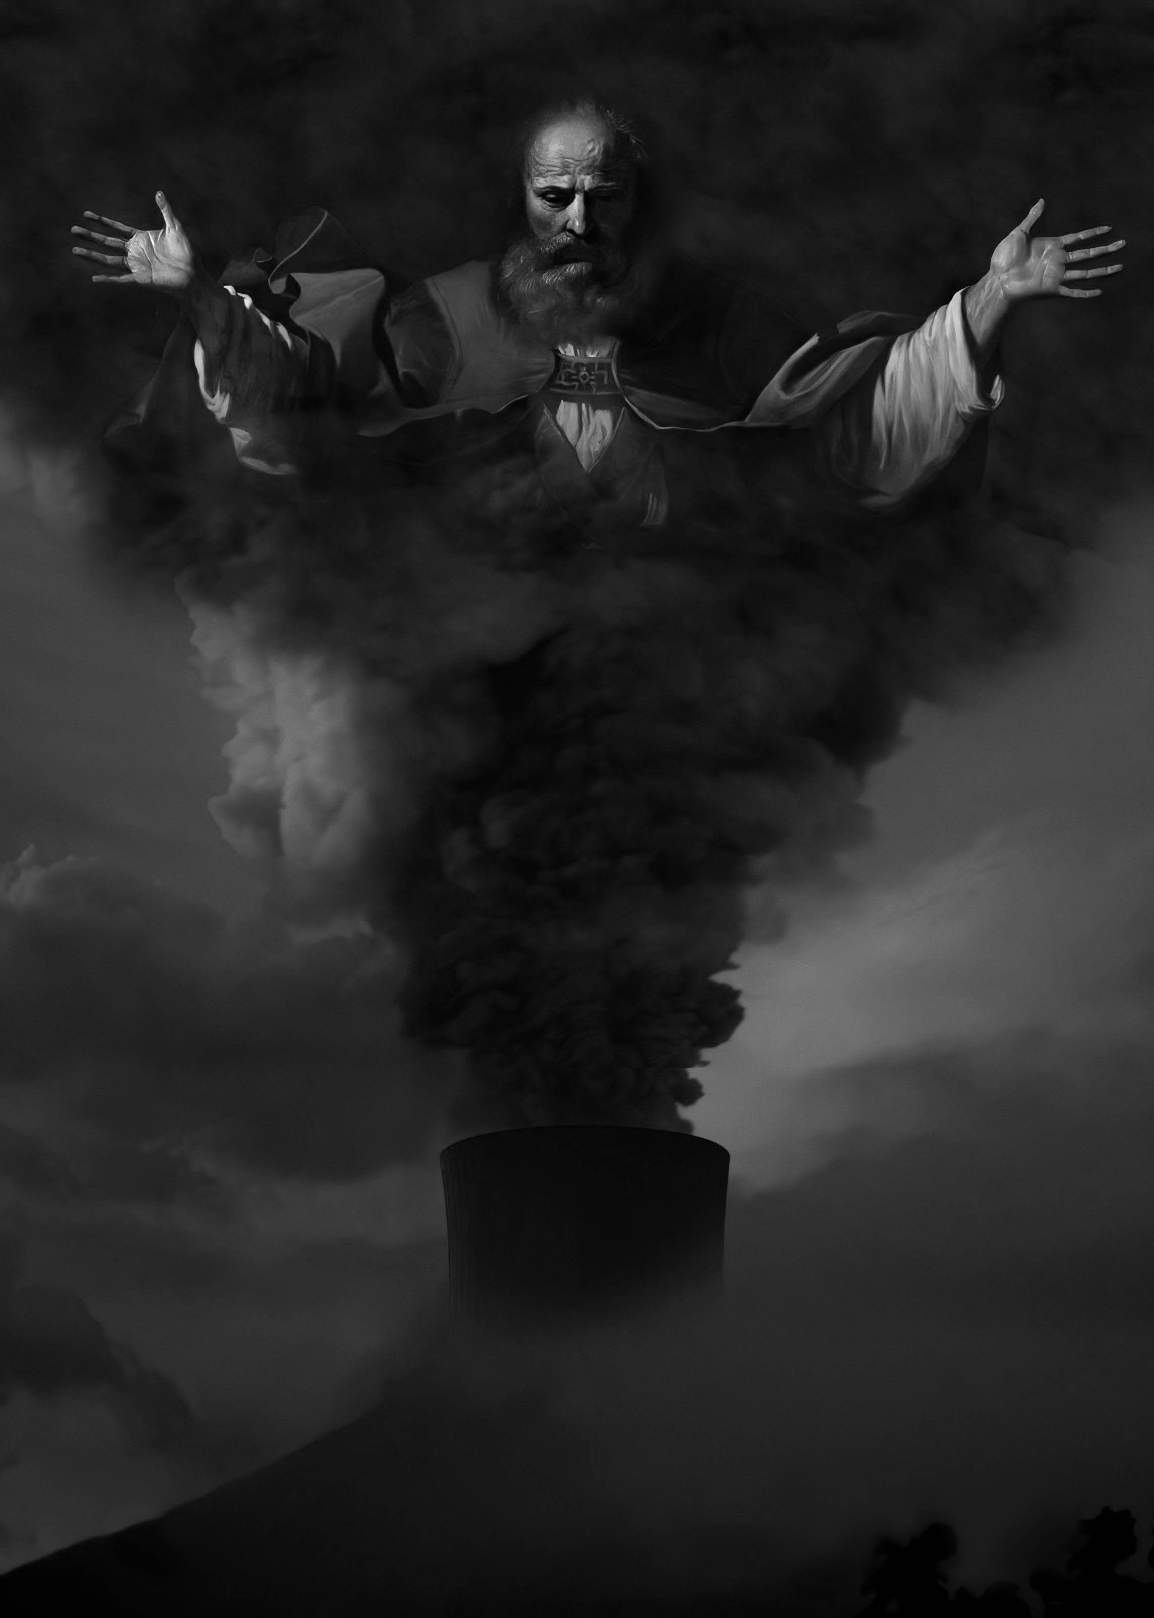
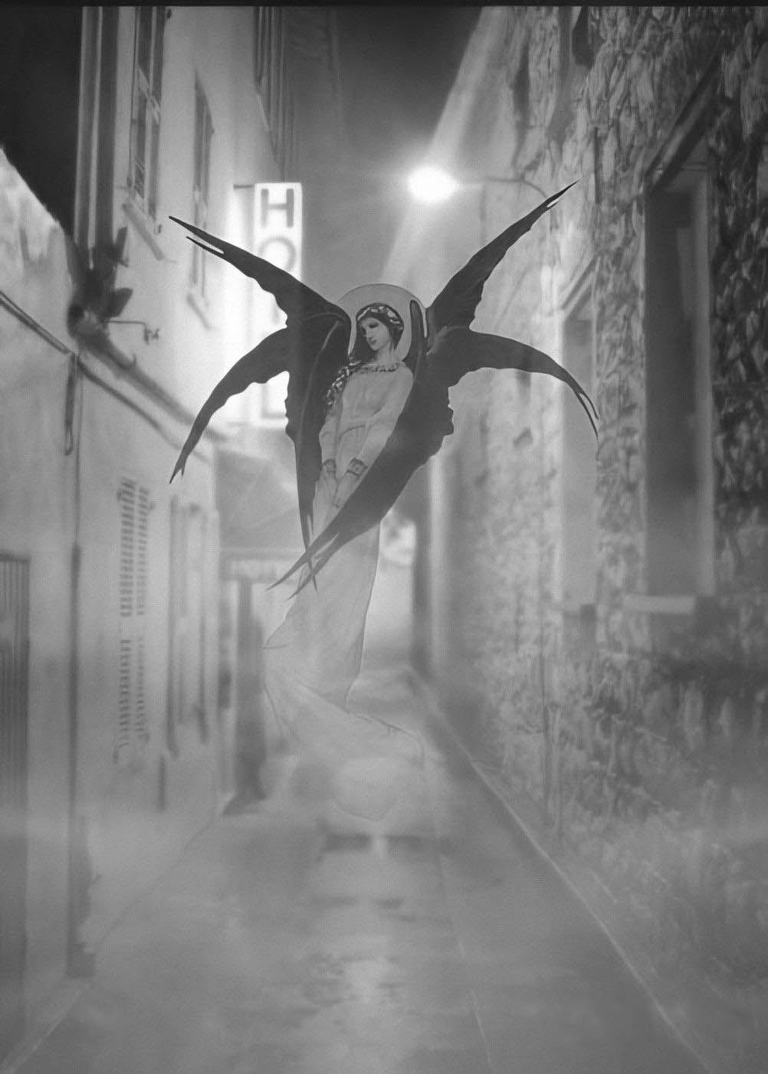

«Y conoció Caín a su mujer, la cual concibió y dio luz a Enoc;
y edificó una ciudad, y llamó el nombre de la ciudad del nombre de su hijo, Enoc»
—Génesis 4:17

CANON
I – EL EXILIO

Errante vaga la sombra del hombre más solitario,
sin más pudiente compaña que la de su fiel cayado.
Rostro serio, piel llagada, pecho hirsuto y voz quebrada;
paso firme, simple y lento, negro y triste cual lamento;
ojos grises, gris de enero, gris de sombra, gris de hierro.
Mas este es su precio a pagar, su inefable castigo:
moneda de soledad y pesumbroso sino.
Es el precio del hereje, del blasfemo con valía
que contempla, ensombrecido, el precio de la osadía.
Y así ha de vagar por siempre, por los eternos confines,
el desterrado sin nombre, más allá de estos jardines.

Tras las montañas eternas y las insondables lomas
el poeta contempló nueva luz en la vieja sombra.
No es la luz del astro rey, ni de su hermana luna,
ni de los astros alados que en su seno la acunan;
es la luz de la ciudad —para el poeta, desconocida—
luz de tierra, luz de mar, eternamente encendida.

Cegado por su belleza, el errante corrió tras ella
cual poseso en su empeño por alcanzar luz tan bella.
La siguió por las praderas, por truculentas cascadas,
Por desiertos y pantanos, hasta poder llegar a alcanzarla.
II – LA CIUDAD

Al penetrar en sus muros contempló tamaño portento:
tupidos bosques y prados de piedra, metal y cemento.
Inundadas las avenidas de precavidos viandantes
que fingen no haberse cruzado al sucio poeta errante.
Laberínticos jardines, cementerios de pasiones,
sepulcros de negros lindes e indómitas visiones;
despojados de inocencia, mancillados por el hombre,
por su impura zarpa inmunda que todo lo ensucia y corrompe.
En el reflejo de las lunas, que son destellos de muerte
se contempla como a oscuras el paisaje se pervierte.
Y entre ladrillos de piedra, en el paisaje desolado
el poeta encontró su sitio, por su belleza eclipsado.
Corre por la carretera, piel desnuda contra el asfalto,
sintiendo el desprecio de la piel contra el calor del tacto;
es la repudia de la carne, que desprecia la negrura del cimiento,
que se yergue con orgullo y con soltura, arañada por el sórdido cemento.
Es la urbe prometida, numen de nuestras odas
Babel, Atlantis, Sodoma;
ninguna de estas y todas.
Enoc, Alejandría, Gomorra;
hogar de luces y sombras.

III – RÍOS NEGROS

Ríos de azabache ensombrecido
tiñen de negrura los albores,
fluyen con soltura por la tierra,
matando con sus aguas nuestras flores.
Ríos de azabache ensombrecido,
eclipsan el silencio sus caudales,
nadan en su pecho peces miles,
brillando cual polícromos fractales.
Desconocido el mar al que se dirigen,
su rumbo se muestra imperturbable;
se entrecruzan, se juntan o dividen
en busca de un destino inexorable.
Algas de metal en sus orillas,
de sangre os teñís en ciertas noches,
cuando son carreteras los ríos
y los peces vuelven a ser coches.
Destrozadas las metálicas escamas,
apagados los cristales de sus ojos,
en sus aplastadas entrañas de cromo
ya solo habrán de quedar despojos.

IV – NINFAS

En los templos de Arguelles se escondían, apartadas de la vista del errante,
las musas que conoció en otra vida, reencarnadas en figuras anhelantes.
Desaparecidas náyades y dríades, desterradas desde hace mucho tiempo,
cuando sus reinos fueron devorados por la hambrienta dentellada del cemento.
Más las néfeles sobrevivieron al exilio, en caladas de un cigarro cobijadas;
y con las ménades lamentan el exilio en tenebrosas prisiones plateadas.
Ninfas de alquitrán y humo, atrás quedó vuestra grandeza.
Os quitaron la tierra y el orgullo, os sometieron a su pútrida vileza.
Buscáis la ambrosía en sus pastillas, os limpiáis las narices polvorientas
y huis del dolor de la amargura con lascivas caricias hambrientas.
Con cigarros y vinos de botella buscáis el calor de lo divino,
pero toda deidad os dejó condenándoos a este aciago destino.
No somos en verdad tan diferentes, a vosotras también os desterraron;
y aunque no compartáis mi castigo, dioses y diosas os dieron de lado.
Aceptad con gracia la fortuna, aunque esta se muestre adversa,
dejad atrás el recuerdo de otra vida y en la ciudad hallareis respuesta.

V – EL MAR SIN NOMBRE

El mar sin nombre es un abismo comprendido entre indómitos marjales,
los altos riscos acunan sus extremos y presencian la violencia de sus mares.
En las noches en que la luna brilla firme y ciega el tenue brillo de la plata
rugen olas de unos y ceros: la tormenta se desata.
Mil reliquias ocultan el misterio de sus aguas alevosas,
a las oscuras profundidades no llegan ni dioses ni diosas;
solo intrépidos navegantes, templados por una vida de tormento,
osan lanzarse al agua en pos de esos vestigios carcomidos por el tiempo.
Las leyendas hablan de bibliotecas con libros ya olvidados,
Bellas sirenas de webcam y misteriosos museos vedados.
Hipnotiza la leyenda del mar sin nombre y su marejada,
pero has de tener cuidado, pues pocos resisten su llamada.

VI – EL CEMENTERIO DE GIGANTES

Gigantes huesos de metal inundan el horizonte, cortando la bruma con su crudeza;
antiguas bestias poblaron antaño esta llanura, devorando sin freno su maleza.
Erial es ahora, y yerma su tierra que antes el verde cubría.
No queda ya sombra en este páramo de tierra hostil y baldía.
El hierro de las garras y las colas, enterradas por la arena de los tiempos,
atestiguan la grandeza de un pasado libre de hormigón y de cemento;
mas el óxido que todo cubre y mancilla con su sangrante estela roja
atestigua lo frugal de la grandeza, inescapable del tiempo y su congoja.
¿Quién dio muerte a aquellas bestias cuyos restos cubren la vista?
¿Fue Heracles, Perseo o Aquiles en su afán de pelea y conquista?
Tal vez su nombre yace olvidado por la gente que puebla esta tierra,
tal vez no quede ya rastro de su hazaña, tal vez el olvido la aferra.
Sin libro que narre su gesta ni persona que le haya conocido
cuando le sobrevino la muerte, el héroe murió condenado al olvido.
Ya no quedan ni las cenizas, ¿se las llevó volando el viento?
¿A dónde irán nuestros restos cuando los devore el tiempo?

VII – AGUJAS DE MÁRMOL

Frío mármol cubre con sus agujas parte de la ciudad,
ciclópeas estatuas erigidas a la nobleza y la maldad.
Relucen al alba sus torres de cenizos cristales
mientras oscurecen el ocaso sus muros eriales.
Y mientras, los salvajes de piedra en sus lechos de cartón,
con sus ojos de ámbar y sus dientes de latón,
contemplan a la realeza encerrada en sus castillos,
y a sus cadenas de oro, y a sus dorados pestillos.
Los contemplan con miseria, los contemplan con envidia,
los contemplan con desprecio, los contemplan con desidia;
y en lo oscuro maldicen al dios de la ciudad,
a ese sucio dios impuro que los logró encadenar.
Y en las noches suspiran y se abrazan con ternura
y rezan a dioses muertos para que cese su tortura.

VIII – EL DIOS DE LA CIUDAD

Oh, dios de la ciudad, señor de negrura y tormento,
en nuestra plena humildad nos rendimos a tu corrupto portento.
Naciste de Prometeo, manso y débil en tus albores,
y nosotros te alimentamos a cambio de tus favores.
Tú, que al dios sol devoraste en tu eterna gula,
Tú que al viento encadenas, en una eterna tortura.
Estrellas y luna fueron forzadas por tu corrupta simiente,
y ahora lloran sus amarguras sin nadie que las lamente.
Oro y plata despreciaste, no eran dignos de tu ego;
solo el carbón de las montañas sacia tu eterno fuego.
Carne presa, condenada al cultivo del negro diamante,
es el sacrificio que te ofrecemos tus fieles labrantes.
Acepta esta humilde oferta y perdona nuestros pecados,
carne fresca por fortuna es el precio que te ofertamos.
Carne de nuestros hijos, carne de nuestros hermanos.
La carne, carne es; sea nuestra o de los esclavos.

IX – ÁNGELES

Donde no hay luz de farola, brilla tenue la codicia de la alhaja
y la plata deja de ser luna para convertirse en navaja.
El gris tenue de la calle con disgusto se deshace
cuando el dios rojo deja en él su certero mensaje.
Yo soy errante sin nombre; animal condenado.
¿Quién borró mi futuro, mi presente y mi pasado?
No lo sé.
Más en su rostro no había ni venganza, ni coraje,
ni miedo, ni envidia; solo búsqueda del gaje.
Ahora sus pasos resuenan cual tambores clamando el fin;
y sus ansiosos resuellos son tensas puntadas de violín;
y de fondo ya se escuchan —¡Oh! mi alma se conmueve—
Los coros celestiales por mí ya vienen.
¿No los veis?
Seres de luz, azules y rojos.
¿No los veis?
Uniformados ángeles de dorados ojos.

APOCRYPHA

Circe

Sus ojos ya no eran brillantes estrellas
reflejadas en el firmamento,
las estrellas de la ciudad fueron arrancadas
y drenadas de toda su pureza.
Sus ojos eran leds, brillantes farolas
que con la fuerza de la electricidad
impulsaban haces de luz que atraviesan las entrañas.

Sus cabellos ya no eran inabarcables
campos de trigo dorado.
Los campos de la ciudad fueron
acotados y segmentados por metálicas vallas,
fueron cercenados y envenenados por la industria.
Sus cabellos eran dorados
como los marcos de los espejos o los pomos de las puertas,
e inabarcables como las autopistas de las afueras.

Su piel no era blanca nieve
que cegara al errante con su pureza.
La nieve ya no era pura, ni blanca;
sino gris y marrón.
Nieve y barro y asfalto y polvo y lodo,
qué más da, es todo ya lo mismo.
Hay nieve pura, pero está tan lejos
que no podemos ni verla,
y aún con toda su pureza, cada vez queda menos.
No, su piel era blanca y pura
como el mármol de la encimera.
Blanca y pura como una camisa nueva.
Tal es su pureza que reflejaba el brillo de las farolas
De forma tan cegadora que esclarecía
y de forma tan esclarecedora que cegaba.

Las Bienaventuranzas

Bienaventurados aquellos que saben ver la vida en
el baile de la plata sobre un manojo de venas desnudas
porque de ellos es el reino de los cielos

[Levantemos el corazón]

Bienaventurados aquellos que saben ver la vida en
la caricia lasciva de una soga contra el cuello
porque ellos recibirán consolación

[Lo tenemos levantado]

Bienaventurados aquellos que saben ver la vida en
la expectación de un salto hacia ninguna parte
porque ellos recibirán la tierra por heredad

[Demos gracias al Señor]

Bienaventurados aquellos que saben ver la vida en
el exquisito paladeo de un cóctel de barbitúricos
porque ellos serán saciados

[Es justo y necesario]

En verdad es justo y necesario
Babel

Blasfema vestal es, mas bella.
Hela presa del Hades,
cárcel grande mas de papel.

La afrenta que la apresa
es malversar el arte;
aberrante lance, ya que el arte
errante ha de yacer.

Llameante ave, has de traer ya el arte,
ya que en Babel, tal verdad es arjé,
la vena que late tras el papel,

Mas el ave apresa el arte,
ramera feral en tal predante tarea,
presa del grande placer.

Falte el arte en Babel
ha de caer la tea,
ha de yacer ya yerma, anhelante.

Llameante ave,
Babel ya es arenal de pavesa;
eras vestal, eras bella,
aberrante ya, dejas que el arte fallezca.

